Міністерство освіти і науки України
Національний технічний університет
«Харківський політехнічний інститут»
Кафедра «Обчислювальна техніка та програмування»

ЗВІТ
Про ввиконання лабораторної роботи №7
«Функції»

Виконавець:
студент гр. КІТ-120В
Олексієнко Микита

Харків 2020

Лабораторна робота №7. Фукнції
1.Вимоги
1.1 Розробник
Олексієнко Микита Віталійович
студент групи КІТ-120В
05.12.2020
1.2 Загальне завдання
Реалізувати програму відповідно до індивідуального завдання.
1.3 Індивідуальне завдання
Pеалізувати функцію, що визначає, скільки серед заданої послідовності чисел таких пар, у котрих перше число менше наступного.
2. Виконання роботи
2.1 Функціональне призначення
Програма призначена для знаходження квадрату матриці.
2.2 Створення репозиторію
Програма призначена для визначення кількості серед заданої послідовності чисел таких пар, у котрих перше число менше наступного.
2.3 Написання коду програми
#include <stdarg.h>

int number(int count, ...)
{
va_list ap; // специальная переменная для работы со списком параметров
int j;
int n = 0;
int a = 0;
int b = 0;

va_start(ap, count); // начинаем работу со списком параметров

a = va_arg(ap, int); // извлекаем первое число из списка

for (j = 0; j < count - 1; j++) // цикл попарного сравнения соседних чисел
{
b = va_arg(ap, int); // извлекаем следующее число из списка

if ( a < b ) n++;
a = b;
}

va_end(ap); // заканчиваем работу со списком

return n;
}

int main ()
{

int n = 0; // сколько чисел, в которых 1 цифра больше 2

n = number(6, 15, 16, 61, 51, 17, 18);

(void) n; // вызов результата

return 0;
}
2.4 Перевірка правильності роботи програми.
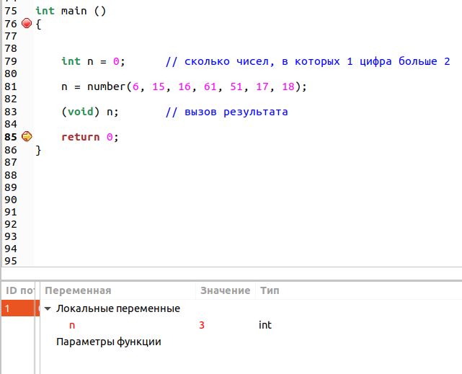

Висновок:
Я створив програму, яка призначена для визначення кількості серед заданої послідовності чисел таких пар, у котрих перше число менше наступного.

